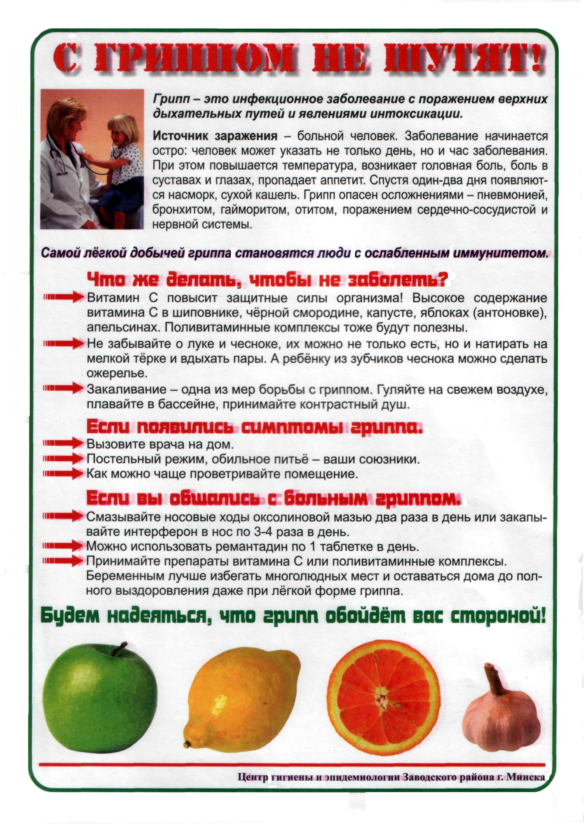
УЗ «Толочинская ЦРБ»

